Служба 101

В связи с резким понижением температуры воздуха на территории Республики Хакасия увеличивается вероятность роста количества пожаров в жилом секторе и на транспорте. Специалисты пожарной охраны просят всех жителей быть бдительными и напоминают правила пожарной безопасности при эксплуатации автомобиля:
- Не используйте для прогрева открытый огонь, паяльные лампы, самодельные электроприборы;
- Следите за состоянием газового оборудования, при запахе газа немедленно обращайтесь к специалистам;
- Обязательно храните в салоне исправный огнетушитель.
Если возникновения пожара избежать не удалось:
- Незамедлительно звоните в пожарную охрану по номеру «101» либо единую диспетчерскую службу по номеру «112»;
- Высадите из автомобиля всех пассажиров;
- Постарайтесь ликвидировать пожар подручными средствами до прибытия пожарных с помощью огнетушителя, плотной ткани, снега;
- Если не удается справиться с огнем, отойдите на безопасное расстояние, может произойти взрыв топливного бака или газового баллона;
- Ни в коем случае не садитесь в горящий автомобиль, и не пытайтесь его завести!
- В случаях пожара на автостоянке или гараже, постарайтесь откатить рядом стоящие автомобили, просите о помощи других людей.
При эксплуатации отопительных приборов и электроприборов придерживайтесь следующих правил:
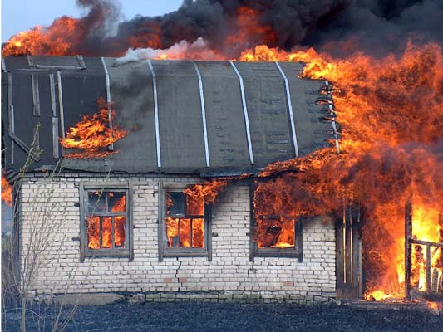
не эксплуатируйте неисправные печи и другие отопительные приборы;
не оставляйте без присмотра топящиеся печи, а также не поручайте надзор за ними малолетним детям;
не допускайте перекаливания печей;
не эксплуатируйте электропроводку и кабели с повреждённой или потерявшей защитные свойства изоляцией;
не применяйте нестандартные (самодельные), электронагревательные приборы.
Помните: соблюдение правил пожарной безопасности – залог сохранности вашего имущества и здоровья!
Противопожарная профилактика, ТОНДПР

